沂源县网商协会债权债务公告

沂源县网商协会，统一社会信用代码： M403703231362 01014,法定代表人：王金刚，业务主管单位(行业管理部
门):中庄镇人民政府。
按照相关法律法规和章程的规定，经第1届1次会员(代 表)大会表决同意，决定向登记管理机关申请注销登记。
请相关债权人自接到债权有关通知书之日起30日内，
未接到通知书的自本公告之日起45日内，向本会清算组申 请债权，并提供相关证据材料，逾期未申报的视为放弃债权。 请债务人或财产持有人向清算组清偿债务或交付财产。
清算组地址：中庄镇南崔路51号，联系人：任德顺， 联系电话：3480056。
特此公告。

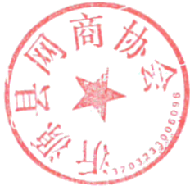
沂源县网商协会
2026年4月27日

